工程师管理系统
可行性分析报告

v1.0

组员：邱佳锋、刘龙武、郑世安

修订记录
版本号 | 日期 | 修订人 | 修订章节和内容

1. 问题定义
随着计算机技术的飞速发展，计算机在企业管理中应用的普及，利用计算机实现企业人事管理势在必行。对于大中型企业来说，利用计算机能够支持企业高效率完成劳动人事管理的日常事务，适应现代企业制度要求、推动企业劳动人事管理走向科学化、规范化；计算机管理的检索迅速、查找方便、可靠性高、存储量大、保密性好、寿命长、成本低等优点能够极大地提高人事管理的效率。系统应该实现以下功能：基本资料（员工管理、角色管理、部门管理），绩效考核（绩效考评、绩效查看）。

2. 候选解决方案
基于asp.net开发的桌面管理系统。
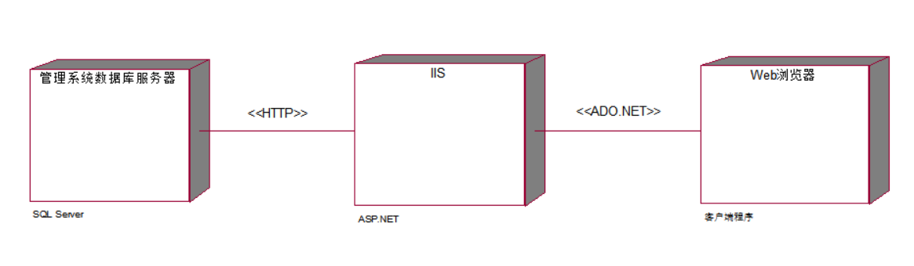

3. 可行性分析

3.1 “方案一”可行性分析

（1）技术可行性分析
ASP. NET是构建现代Web应用及Web服务的开放平台，它基于. NET框架,并充分用HTML5、CSS及JavaScript的优势，帮助开发人员构建简单、高效、易扩展的企业级应用。利作为Web应用开发的两大主流技术ASP. NET都已发展得非常成熟,体系结构日趋完善。

（2）经济可行性分析
工程师管理系统具备稳定可发展的性能，投入一次能够长久使用，节约了经济成本。企业对开发工程师管理系统大力支持，拨款20万元作为开发经费。

（3）操作可行性分析
用户通过PC端登录浏览器，在浏览器中输入网站地址，在网页中进行相关。只要求用户拥有较为熟练地使用PC机器和浏览器的知识和技能，不需要经过专业培训。

（4）社会可行性分析
本系统开发完成后，与更改前的管理方式相比不仅提高了工作效率，大大减少了出错的机率，而且节约了大量的人力物力。同时本系统操作简单方便，易于使用。本系统符合工业现代化要求，符合产业升级要求，为社会减少成本，提高收益。

4. 开发计划

4.1 “方案一”开发计划

（1）资源需求
人员需求：SQL server数据库编程人员一名，ISS服务器维护人员一名，
ASP.NET程序员两名。
软件需求：SQL Server Management Studio，Visual Studio。
硬件设备的需求：Windows 10 电脑。

（2）进度计划
10天的需求分析，30天的软件设计，10天的代码编程，10天的调试/测试。

5. 风险分析

5.1 “方案一”风险分析
基于web浏览器的网页，其安全建立在浏览器的基础上，浏览器漏洞往往会导致系统漏洞(例如隐私跟踪，数据劫持等)；解决方法是在编程时就进行安全性加强：如对所有的查询语句都使用数据库提供的参数化查询接口来防止SQL注入攻击；增加验证数据的维度来防止跨站脚本攻击；严格密码要求来防止弱口令漏洞；并且在网页上线后积极保持维护等方式。

